#### 

#### ΚΑΡΤΕΛΑ καρδιολογικου ελεγχου

|  |  |
| --- | --- |
| καρτα2 | **Ημ/νια:** {{ date }}  **---**  **{{ owner }}**  **« {{ petName }} »**  {{ breed }}  {{ sex }} {{ weight }} kg  Ηλικία: {{ age }} |

**Θεόδωρος Σινάνης DVM, MSc**

*Κτηνίατρος, Απόφοιτος Α.Π.Θ.,*

*Μεταπτυχιακό δίπλωμα ειδίκευσης στην εσωτερική Παθολογία ζώων συντροφιάς.*

*Μετεκπαιδευθείς στην Καρδιολογία-Υπερηχοκαρδιογραφία των ζώων συντροφιάς*

*στην καρδιολογική μονάδα της Εθνικής Κτηνιατρικής Σχολής του Παρισίου.*

*(École Nationale Vétérinaired'Alfort)*

*Μέλος Ευρωπαϊκού Κολλεγίου Καρδιολόγων - κτηνιάτρων*

**Σχόλια**

**Ιστορικό:**

* Παραπέμπων κτηνίατρος:**{% if referVet %} {{ referVet }}.{% else %} -{% endif %}**
* με περικαρδιακή και πλευριτική συλλογή{% if hypertensionRE %}, {{ hypertensionRE }}{% endif %}{% if PGRE %} (PG: {{ PGRE }} mmHg){% endif %}.
* Προηγούμενη εξέταση: {{ preTests }} {% if historic %}{% for moment in historic %}
* {{ moment }}{% endfor %}{% endif %}
* Ακτινολογικός έλεγχος θώρακα: {{ radiologicalChestAnalysis }}
* Φαρμακευτική αγωγή μέχρι σήμερα: {% if medication %}{% for med in medication %}**{{ med.medicationGreekMenu }}** ({{ med.doseNumber }} {{ med.unitOfMeasurementMenu }} {{ med.doseMenu }}){% if not loop.last %}, {% endif %}{% endfor %}{% else %}**ουδεμία**{% endif %}**.**

**Κλινικά ευρήματα:**

* Ακροαστικά ευρήματα: {% if rythm %}{{ rhythm }} {% if auditoryFindings %} {{ auditoryFindings.systolicGreekMenu }}, {{ auditoryFindings.degreeGreekMenu }}, {{ auditoryFindings.auscultationGreekMenu }} τύπου φύσημα, με σημείο μέγιστης ακροασιμότητας στο {{ auditoryFindings.auditoryGreekMenu }}, στην {{ auditoryFindings.heartGreekMenu }} της καρδιάς, στο ύψος της {{ auditoryFindings.valveGreekMenu }}. {% else %}
* Δεν εντοπίζεται φύσημα ή άλλος παθολογικός ήχος. {% endif %}{% else %}{% if auditoryFindings %} {{ auditoryFindings.systolicGreekMenu }}, {{ auditoryFindings.degreeGreekMenu }}, {{ auditoryFindings.auscultationGreekMenu }} τύπου φύσημα, με σημείο μέγιστης ακροασιμότητας στο {{ auditoryFindings.auditoryGreekMenu }}, στην {{ auditoryFindings.heartGreekMenu }} της καρδιάς, στο ύψος της {{ auditoryFindings.valveGreekMenu }}. {% else %}δεν εντοπίζεται φύσημα ή άλλος παθολογικός ήχος. {% endif %}{% endif %}
* {{ auditoryLung }}
* {{ cough }}
* {{ heartRate }}
* {% if mucous %}{% if mucous**==**’ΔΕ.’ %}Χροιά βλεννογόνων: {{ mucous }} {% else %}{{mucous}} {% endif %} {% endif %}
* {% if dental %}{% if dental **==**’ΔΕ.’ %}Οδοντική τρυγία: {{ dental }} {% else %}{{ dental }} {% endif %} {% endif %}
* {{ bodyWeight }}.
* {{ lymph }}

 **Αποτελέσματα**

Η εξέταση πραγματοποιήθηκε με καρδιολογικές μονοκρυσταλλικές κεφαλές phased array (P 2-9 & P 1-5 mHz).

{% if PDF %}

|  |  |  |  |
| --- | --- | --- | --- |
| **Παράμετροι** |  | **Παράμετροι** |  |
| RVDd | {% if PDF.RVDd %}{{ PDF.RVDd }}{% else %}6,4{% endif %} mm | Ao Vmax | Vmax = {% if PDF.AoVmax %}{{ PDF.AoVmax }} {% else %}1,02 {% endif %}m/s |
| IVSd | {% if PDF.IVSd %}{{ PDF.IVSd }} {% else %}7,8 {% endif %}mm | P Vmax | Vmax = {% if PDF.PVmax %}{{ PDF.PVmax }} {% else %}0,9 {% endif %}m/s |
| LVDd | {% if PDF.LVDd %}{{ PDF.LVDd }} {% else %}16,8 {% endif %}mm | Ant. mitral leaflet | 4,9 mm |
| PWd | {% if PDF.PWd %}{{ PDF.PWd }} {% else %}8,3 {% endif %}mm | Post. mitral leaflet | 4 mm |
| IVSs | {% if PDF.IVSs %}{{ PDF.IVSs }}{% else %}12,2{% endif %} mm | Mitral E/A wave | {% if PDF.MitralE %}{{ PDF.MitralE }}{% else %}0,39{% endif %}/{% if PDF.Awave %}{{ PDF.Awave }} {% else %}0,44 {% endif %}({% if PDF.MVEA %}{{ PDF.MVEA }}{% else %}0,89{% endif %}) |
| LVDs | {% if PDF.LVDs %}{{ PDF.LVDs }} {% else %}4,1{% endif %} mm | DT | {% if PDF.DT %}{{ PDF.DT }}{% else %}42{% endif %} ms |
| PWs | {% if PDF.PWs %}{{ PDF.PWs }} {% else %}11 {% endif %}mm | RA/LA | 0,9 |
| FS | {% if PDF.FS %}{{ PDF.FS }}{% else %}75{% endif %} % | Mit. reg. Vmax | {% if PDF.MRVmax %}{{ PDF.MRVmax }} {% else %}- {% endif %}m/s |
| LA- Ao | {% if PDF.LA %}{{ PDF.LA }}{% else %}26,7{% endif %}-{% if PDF.Ao %}{{ PDF.Ao }}{% else %}25,2{% endif %} mm | Tric. reg. Vmax | {% if PDF.TRVmax %}{{ PDF.TRVmax }} {% else %}- {% endif %}m/s |
| LA/Ao | {% if PDF.LAAo %}{{ PDF.LAAo }}{% else %}1,06{% endif %} | PT/Ao | 1 |

{% else %}

|  |  |  |  |
| --- | --- | --- | --- |
| **Παράμετροι** |  | **Παράμετροι** |  |
| RVDd | 6,4 mm | Ao Vmax | Vmax = 1,02 m/s |
| IVSd | 7,8 mm | P Vmax | Vmax = 0,9 m/s |
| LVDd | 16,8 mm | Ant. mitral leaflet | 4,9 mm |
| PWd | 8,3 mm | Post. mitral leaflet | 4 mm |
| IVSs | 12,2 mm | Mitral E/A wave | 0,39/0,44 (0,89) |
| LVDs | 4,1 mm | DT | 42 ms |
| PWs | 11 mm | RA/LA | 0,9 |
| FS | 75 % | Mit. reg. Vmax | - m/s |
| LA- Ao | 26,7-25,2 mm | Tric. reg. Vmax | - m/s |
| LA/Ao | 1,06 | PT/Ao | 1 |

{% endif %}

## Ερμηνεία υπερηχογραφικής εξέτασης

Περιγραφή: Περιγραφή: ac387 **Δεξιά παραστερνική και διακοιλιακή λήψη στο επίπεδο των θηλοειδών μυών (m-mode):**

* Φυσιολογικές διαστάσεις της αριστερής κοιλίας κατά το τέλος της διαστολικής και συστολικής φάσης.
* Φυσιολογική κινητικότητα και συσπαστικότητα της αριστερής κοιλίας.
* Φυσιολογικές διαστάσεις της δεξιάς κοιλίας.
* Παρουσία ήπιας ποσότητας περικαρδιακής συλλογής.

Περιγραφή: Περιγραφή: ac387 **Η εξέταση του αριστερού κόλπου παρουσιάζει:**

* Φυσιολογικές διαστάσεις στον αριστερό κόλπο κατά το τέλος της διαστολής.
* Απουσία αναγωγικού όγκου αίματος στον αριστερό κόλπο διαμέσου της μιτροειδούς βαλβίδας, κατά την εξέταση με έγχρωμο Doppler.

Περιγραφή: ac387 **Δεξιά παραστερνική και διαορτική λήψη:**

* Φυσιολογική δομή της κύριας πνευμονικής αρτηρίας και της πνευμονικής βαλβίδας.
* Φυσιολογική ροή πριν και κατά την πνευμονική βαλβίδα και φυσιολογική μέγιστη ταχύτητα ροής.
* Απουσία αναγωγής αίματος στην δεξιά κοιλία διαμέσου της πνευμονικής βαλβίδας.

Περιγραφή: ac387 **Δεξιά παραστερνική λήψη τεσσάρων & πέντε κοιλοτήτων:**

* Παρουσία ήπιας ποσότητας περικαρδιακής συλλογής.
* Φυσιολογική ηχογένεια, κινητικότητα και σύγκλειση των γλωχίνων της μιτροειδούς.
* Φυσιολογικές διαστάσεις δεξιού κόλπου.
* Φυσιολογική αναλογία δεξιού-αριστερού κόλπου.
* Δεν βρέθηκε ανεπάρκεια στην αορτική βαλβίδα.
* Απουσία μεσοκοιλιακής επικοινωνίας.
* Απουσία μεσοκολπικής επικοινωνίας.

Περιγραφή: ac387 **Αριστερή παραστερνική λήψη τεσσάρων & πέντε κοιλοτήτων:**

* Φυσιολογική ροή και μέγιστη ταχύτητα ροής στην αορτή χωρίς την παρουσία ανεπάρκειας στην αορτική βαλβίδα.
* Ο χώρος εξώθησης της αριστερής κοιλίας δεν παρουσιάζει ανατομικές ανωμαλίες, τόσο στο στόμιο της αορτής όσο και στο τοίχωμα του μεσοκοιλιακού διαφράγματος. Δεν παρατηρείται στροβιλώδης ροή στο χώρο αυτό.
* {% if flow %}{{ flow |e }} {% else %}Φυσιολογική διαμιτροειδική ροή. {% endif %}
* Δεν παρατηρείται αναγωγή αίματος στον δεξιό κόλπο διαμέσου της τριγλώχινας βαλβίδας.

Περιγραφή: Περιγραφή: ac387 **Άλλες παρατηρήσεις:**

* Απουσία πλευριτικής συλλογής.
* Απουσία στοιχείων ορατού θρόμβου.
* **Ηλεκτροκαρδιογράφημα**: {% if ecg %} {% for egc in ecg %}
* {{ egc }} {% endfor %}

{% else %}

* + Ηλεκτρική εναλλαγή.
  + Φλεβοκομβική ταχυκαρδία.

{% endif %}

### Συμπεράσματα

* Ο/Η {{ petName }} παρουσιάζει μικρή εναπομείνουσα **περικαρδιακή συλλογή** άνευ **καρδιακού επιπωματισμού**{% if AddOn %} και {{ AddOn }}{% endif %}.
* Απεικονίζονται κινητά υπερηχογενή στοιχεία στο ελεύθερο εξωτερικό τοίχωμα της δεξιάς κοιλίας, τα οποία ωστόσο δεν μπορούν να χαρακτηριστούν ως μάζα του δεξιού κόλπου σε αυτή τη φάση. Συμπερασματικά η πιθανότητα παρουσίας κακοήθους μάζας της δεξιάς καρδιάς δεν μπορεί να αποκλειστεί ή να επιβεβαιωθεί.
* Η προέλευση της συλλογής με βάση τα παραπάνω ευρήματα και τα στοιχεία από το ιστορικό συνίσταται πιθανότατα σε ιδιοπαθή αιμορραγική περικαρδιακή συλλογή.
* Η επανεμφάνιση ή μη, καθώς και ο χρόνος επαναδημιουργίας της συλλογής θα καθορίσει την προέλευση της συλλογής αλλά και την πρόγνωση, γενικότερα, του περιστατικού.
* Συμπληρωματικά, συστήνεται κυτταρολογική εξέταση του περικαρδιακού υγρού.
* Συστήνεται η μέτρηση καρδιακής τροπονίνης Ι (**cTnI**).
* Συστήνεται η απεικονιστική διερεύνηση του ήπατος και του σπλήνα.
* Συστήνεται ένας επανέλεγχος σε {% if checkUp %}{% for che, months, years in checkUp %}{{ che }} μήνες (**{{ months }} {{ years }}**) {% endfor %}ή νωρίτερα σε περίπτωση ανάγκης. {% else %}1-2 μήνες (**Αύγουστος - Σεπτέμβριος 2020**) ή νωρίτερα σε περίπτωση ανάγκης. {% endif %}

{% if medication2 %}

* Φαρμακευτική αγωγή:

{% for med2 in medication2 %}

1. **{{ med2.medication2GreekMenu }}** ({{ med2.doseNumber }} {{ med2.unitOfMeasurementMenu }} {{ med2.doseMenu }}) {% endfor %} {% else%}

* Φαρμακευτική αγωγή: **δεν συστήνεται.**

{% endif %}

**Με εκτίμηση, ο διενεργείσας την εξέταση:**

**Θόδωρος Σινάνης**

[theodsin@hotmail.com](mailto:theodsin@hotmail.com)

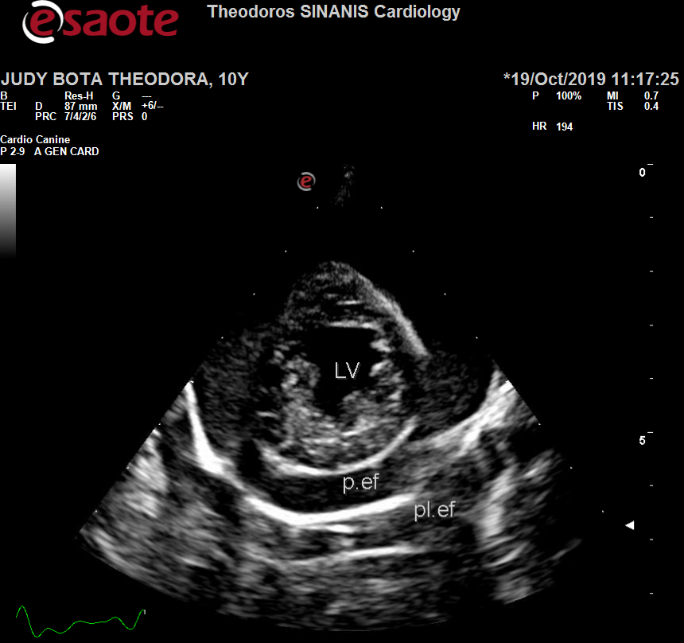 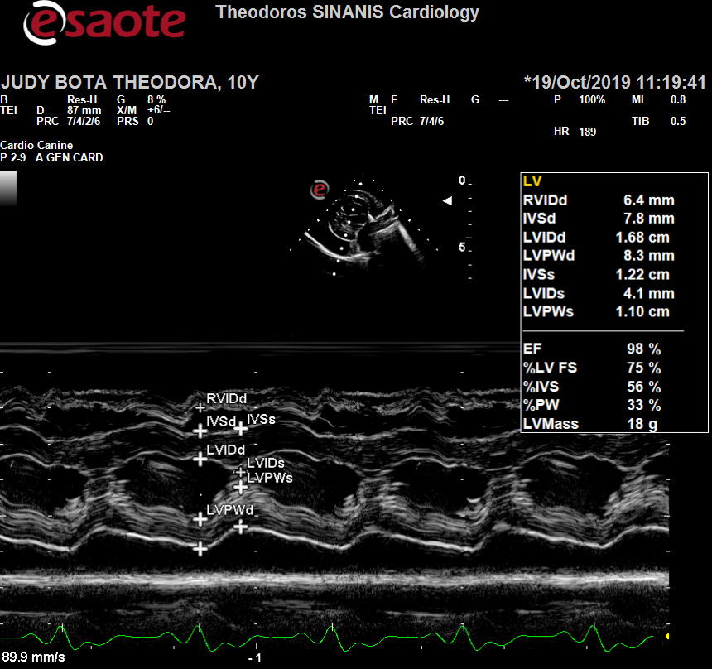

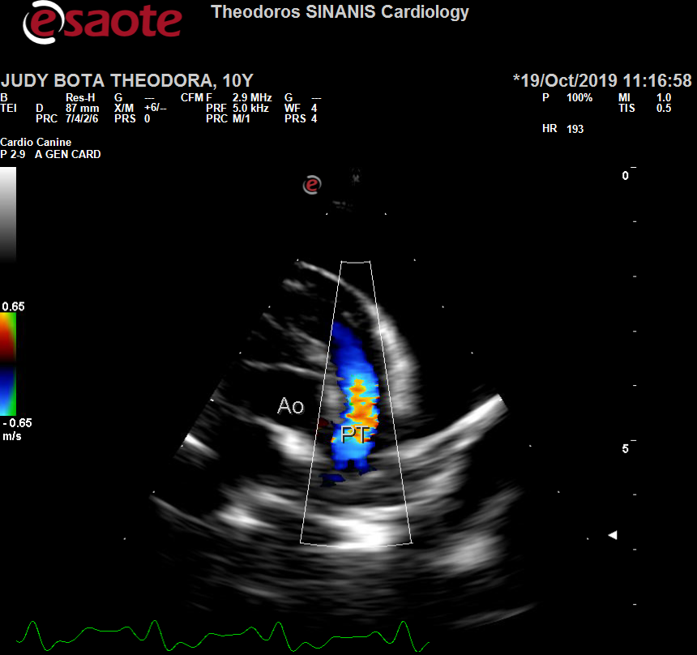 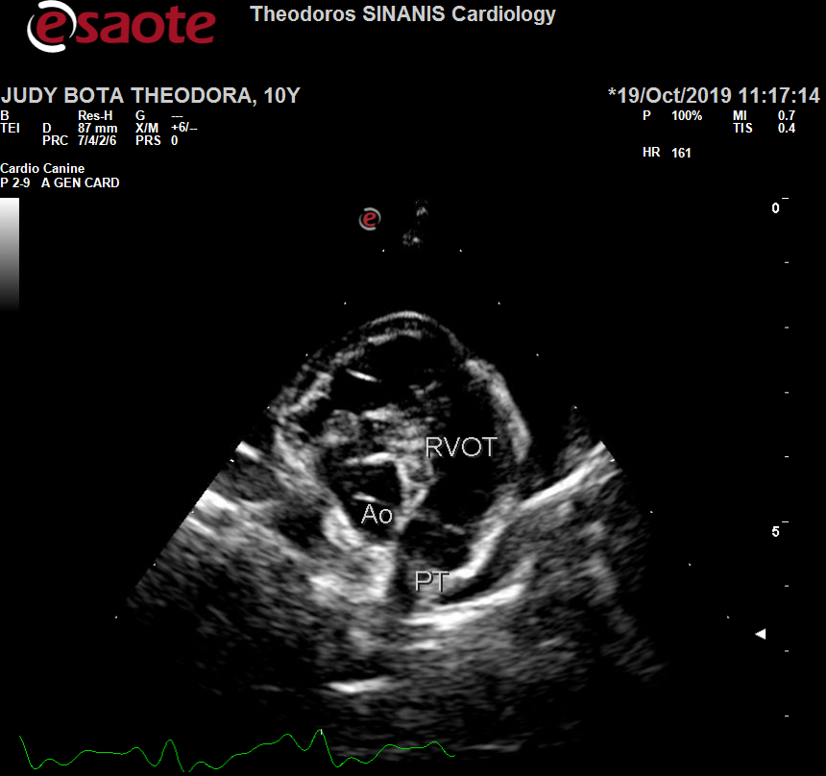

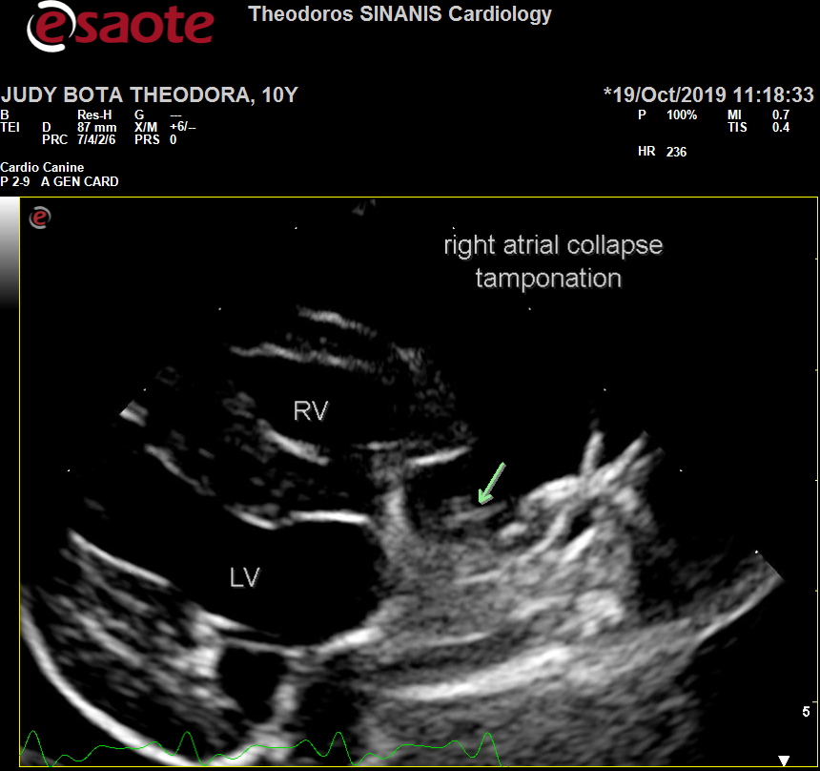 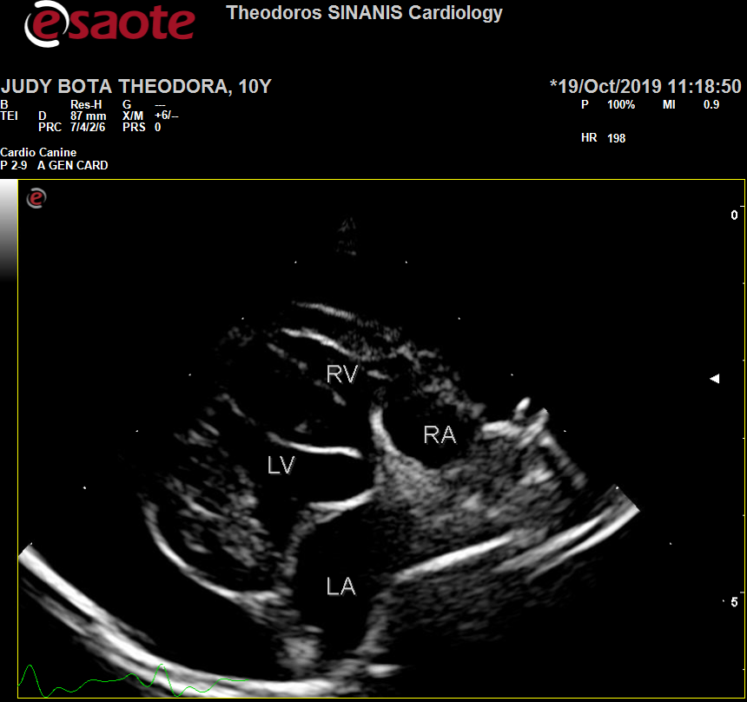

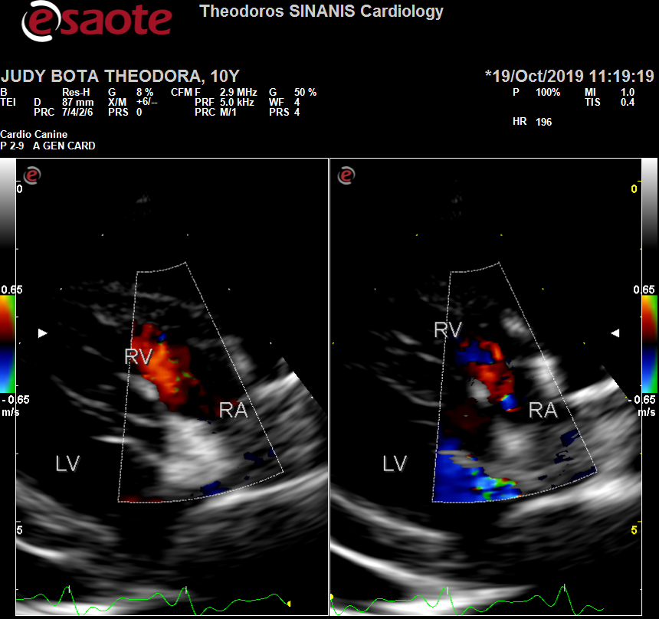 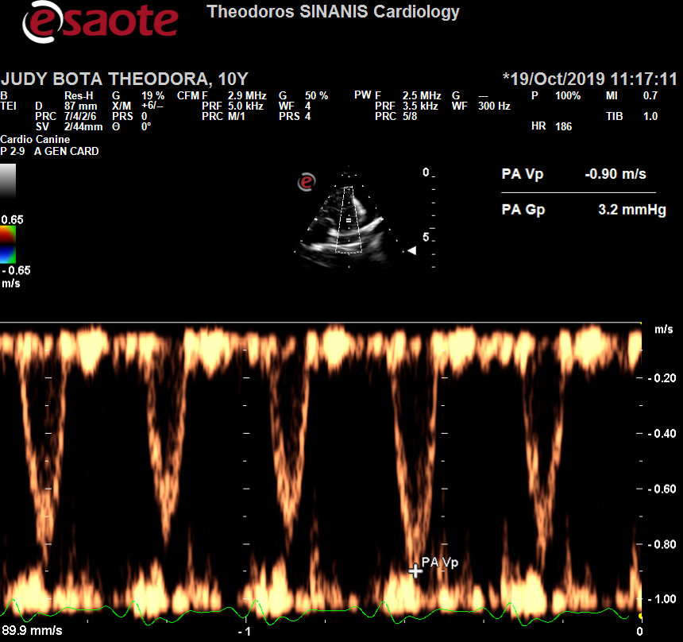

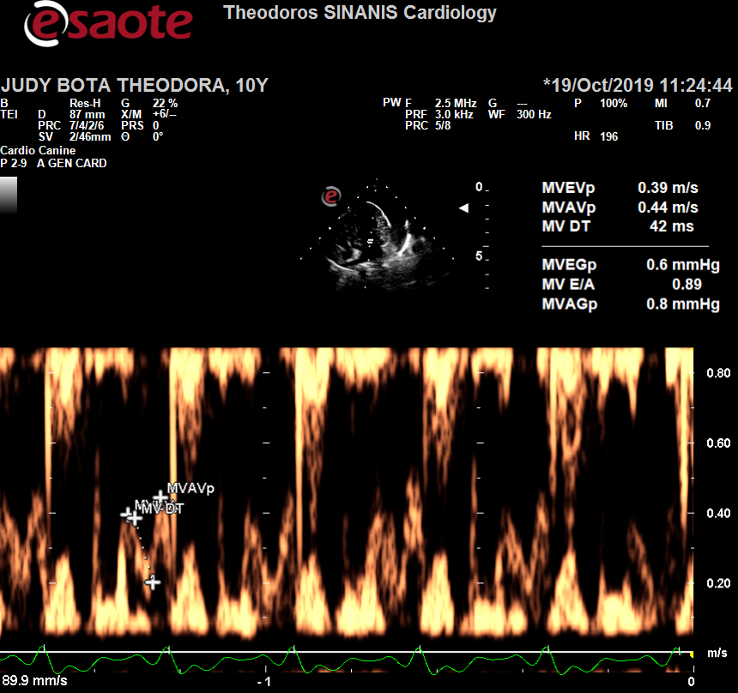

Περιγραφή: Περιγραφή: ac387